Poniedziałek 04.05.2020r.

Zwierzęta z gospodarstwa wiejskiego.

1.„Zwierzęta mieszkające na wsi”. Dziecko wymienia nazwy zwierząt z wiejskiego podwórka, podaje ich charakterystyczne cechy, opisuje wygląd, warunki życia i znaczenie w życiu człowieka.
2. Zabawa badawcza „Co to jest?”. Rodzic prezentuje nabiał: maślankę, jogurt, sery (żółty i biały), masło i mleko. Dziecko próbuje produkty. Opisuje smaki. Rodzic uświadamia dziecku, jaką te produkty mają wartość odżywczą: zawierają wapń (niezbędny do budowy kości i zębów), białko (potrzebne do prawidłowego wzrostu i rozwoju) oraz witaminy (np. D i z grupy B).
3.Zabawa orientacyjno-porządkowa rozwijająca spostrzegawczość przestrzenną „Znajdź parę”.
Rodzic rozkłada karteczki, na których są przedstawione zwierzęta mieszkające na wsi. Dziecko losuje zwierzątko. Rodzic w pokoju rozkłada również duże zdjęcia ze zwierzętami (koniem, kaczką, kozą, kurą itp.). Dziecko porusza się swobodnie po pokoju. Gdy rodzic klaśnie w dłonie, ustawia się przy dużym zdjęciu z takim samym zwierzęciem, które wcześniej wylosowało.

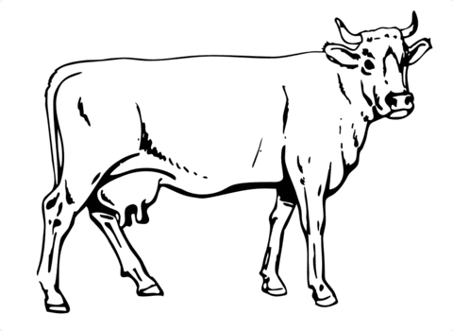

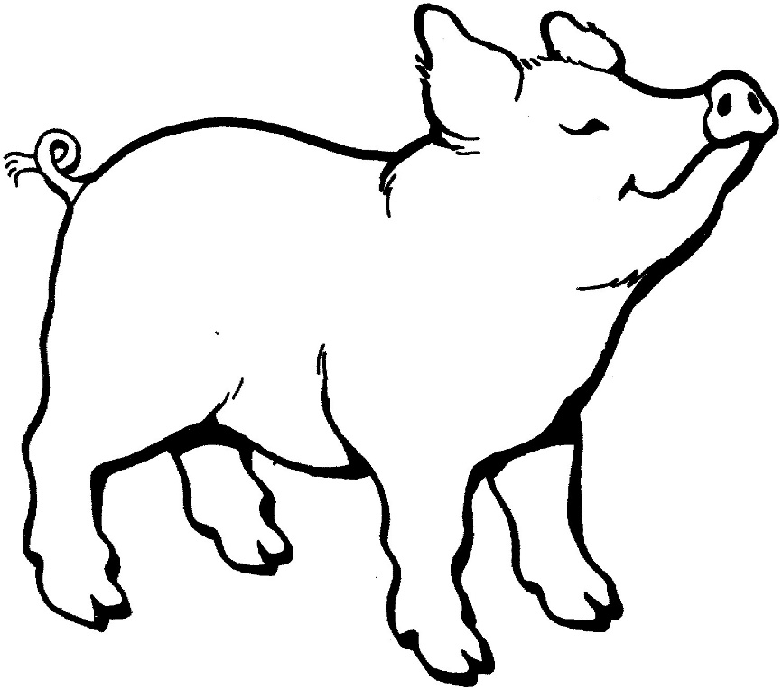
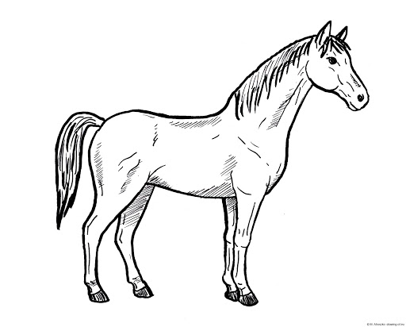

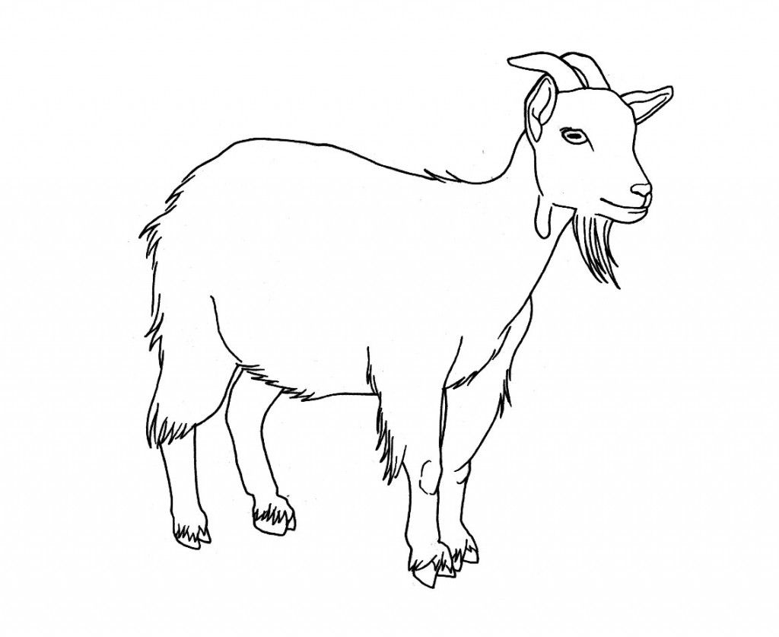

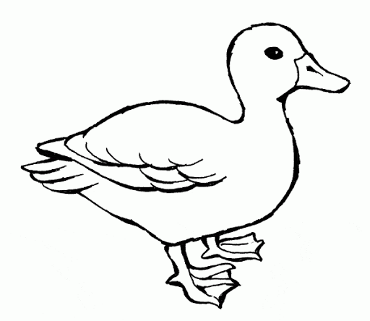
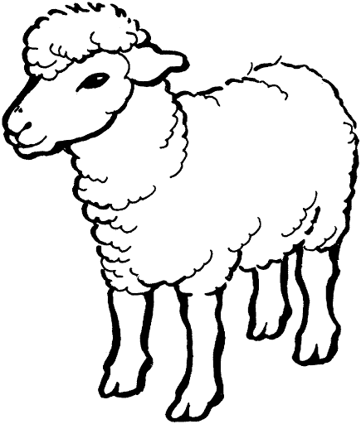
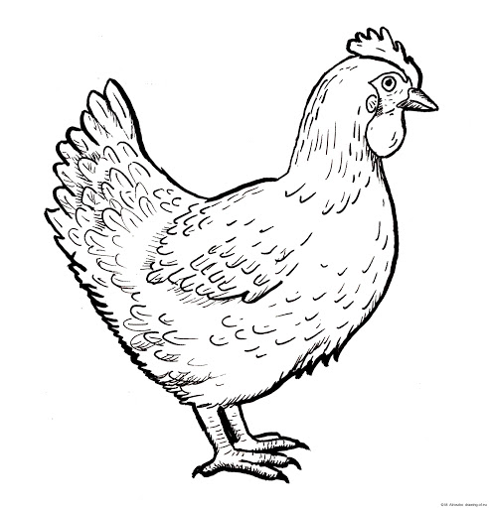

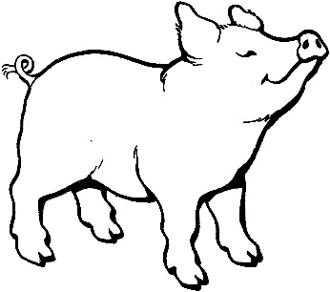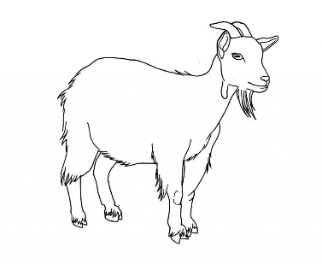
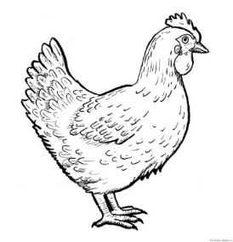

4.Ćwiczenie oddechowe „Przenosimy karteczki”. Dziecko otrzymuje rurkę plastikową i 6 papierków. Dziecko zasysa powietrze przez rurkę i przenosi papierki z jednego miejsca na drugie.
5.Zabawa rozwijająca spostrzegawczość „Zwierzątko”. Rodzic wręcza dziecku obrazek przecięty na 6 części. Dziecko układa puzzle i nazywa to, co przedstawiają.

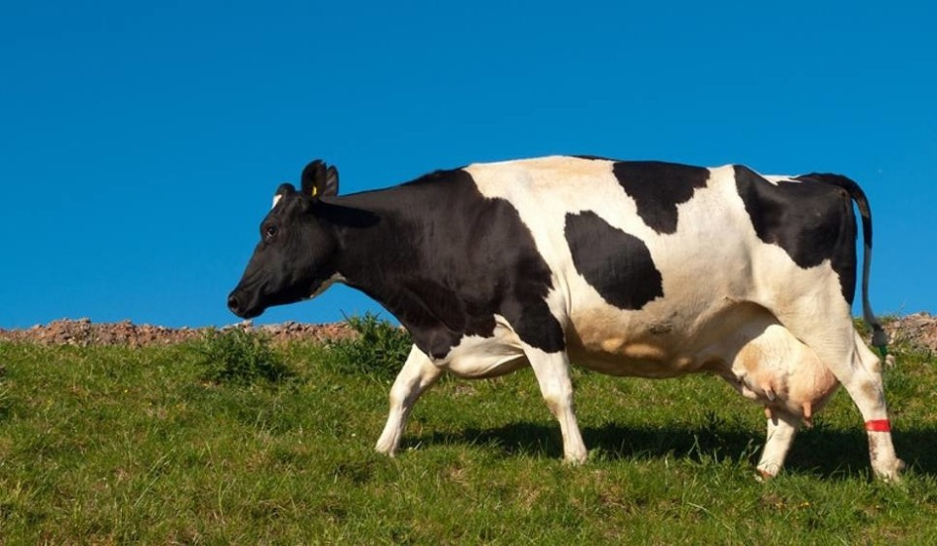

Dzieci starsze
,,Nowa Trampolina pięciolatka” część 4, strona 18, ćwiczenie 1

